|  |  |
| --- | --- |
| **ID** | 001 |
| **Воспроизводимость** | Всегда |
| **Серьёзность** | Minor |
| **Приоритет** | Medium |
| **Платформа** | Windows 10 Google Chrome 58.0.3029.110(64-bit) |
| **Статус** | Новый |
|  |  |
| **Суть** | Имя населенного пункта не совпадает с заданным именем в блоке прогноза погоды после введения в поле поиска «Киев» |
| **Подробности** | Имя населенного пункта не совпадает с заданным именем в блоке прогноза погоды после введения в поле поиска «Киев» |
| **Шаги для воспроизведения** | 1. Открыть сайт WeatherNews 2. В поле «Поиск» ввести «Киев» 3. Нажать на кнопку «Поиск» 4. Обратить внимание на название населенного пункта в левой части экрана |
| **Дополнительные сведения** | Данный дефект также воспроизводится в браузерах : Microsoft Edge 40.15063.0.0, Mozilla Firefox 11.41.3, Opera 45.0 |

**Ссылка на видео, демонстрирующее данный дефект:** <https://drive.google.com/open?id=0BweJN1xBmzyMNUZfNmFYUmk3TEE>

|  |  |
| --- | --- |
| **ID** | 002 |
| **Воспроизводимость** | Всегда |
| **Серьёзность** | Minor |
| **Приоритет** | Medium |
| **Платформа** | Windows 10 Google Chrome 58.0.3029.110(64-bit) |
| **Статус** | Новый |
|  |  |
| **Суть** | Имя населенного пункта не совпадает с заданным именем в блоке прогноза погоды после введения в поле поиска «Санкт-Петербург» |
| **Подробности** | Имя населенного пункта не совпадает с заданным именем в блоке прогноза погоды после введения в поле поиска «Санкт-Петербург» |
| **Шаги для воспроизведения** | 1. Открыть сайт WeatherNews 2. В поле «Поиск» ввести «Санкт-Петербург» 3. Нажать на кнопку «Поиск» 4. Обратить внимание на название населенного пункта в левой части экрана |
| **Дополнительные сведения** | Данный дефект также воспроизводится в браузерах : Microsoft Edge 40.15063.0.0, Mozilla Firefox 11.41.3, Opera 45.0 |

**Ссылка на видео, демонстрирующее данный дефект:**

<https://drive.google.com/open?id=0BweJN1xBmzyMSFpIYnR5ckNsZzQ>

|  |  |
| --- | --- |
| **ID** | 003 |
| **Воспроизводимость** | Всегда |
| **Серьёзность** | Trivial |
| **Приоритет** | Low |
| **Платформа** | Windows 10 Google Chrome 58.0.3029.110(64-bit) |
| **Статус** | Новый |
|  |  |
| **Суть** | Отсутствует ограничение на длину названия населенного пункта в поле «Поиск» |
| **Подробности** | Отсутствует ограничение на длину названия населенного пункта в поле «Поиск» |
| **Шаги для воспроизведения** | 1. Открыть сайт WeatherNews 2. В поле «Поиск» ввести название населенного пункта размером более 30 символов 3. Нажать на кнопку «Поиск» 4. Обратить внимание на главную страницу сайта |
| **Дополнительные сведения** | Данный дефект также актуален для полей «Имя», «Email», «Тема», формы обратной связи на странице «Обратная связь»  Данный дефект также воспроизводится в браузерах : Microsoft Edge 40.15063.0.0, Mozilla Firefox 11.41.3, Opera 45.0 |

**Ссылка на видео, демонстрирующее данный дефект:**

<https://drive.google.com/open?id=0BweJN1xBmzyMQnFBQm1hdWZlUG8>

|  |  |
| --- | --- |
| **ID** | 004 |
| **Воспроизводимость** | Всегда |
| **Серьёзность** | Minor |
| **Приоритет** | Medium |
| **Платформа** | Windows 10 Google Chrome 58.0.3029.110(64-bit) |
| **Статус** | Новый |
|  |  |
| **Суть** | Отсутствует проверка данных поля «Поиск» на валидность на главной странице сайта |
| **Подробности** | Отсутствует проверка данных поля «Поиск» на валидность на главной странице сайта |
| **Шаги для воспроизведения** | 1. Открыть сайт WeatherNews 2. В поле «Поиск» ввести название населенного пункта, состоящее из символов и цифр 3. Нажать на кнопку «Поиск» 4. Обратить внимание на отсутствие сообщения об ошибке |
| **Дополнительные сведения** | Данный дефект также воспроизводится в браузерах : Microsoft Edge 40.15063.0.0, Mozilla Firefox 11.41.3, Opera 45.0 |

**Ссылка на видео, демонстрирующее данный дефект:**

<https://drive.google.com/open?id=0BweJN1xBmzyMVkg2ZXY2c3NYM2M>

|  |  |
| --- | --- |
| **ID** | 005 |
| **Воспроизводимость** | Всегда |
| **Серьёзность** | Critical |
| **Приоритет** | High |
| **Платформа** | Windows 10 Google Chrome 58.0.3029.110(64-bit) |
| **Статус** | Новый |
|  |  |
| **Суть** | Отправка письма обратной связи не происходит на странице «Обратная связь» после нажатия на кнопку «Отправить» |
| **Подробности** | Отправка письма обратной связи не происходит на странице «Обратная связь» после нажатия на кнопку «Отправить». Баг происходит при заполнении полей формы обратной связи валидными данными |
| **Шаги для воспроизведения** | 1. Открыть сайт WeatherNews 2. Перейти на страницу «Обратная связь» 3. Заполнить поля формы обратной связи валидными данными 4. Нажать на кнопку «Отправить» 5. Обратить внимание на результат |
| **Дополнительные сведения** | Данный дефект также воспроизводится в браузерах : Microsoft Edge 40.15063.0.0, Mozilla Firefox 11.41.3, Opera 45.0 |

**Ссылка на видео, демонстрирующее данный дефект:**

<https://drive.google.com/open?id=0BweJN1xBmzyMcHczUURWaFZZMVU>

|  |  |
| --- | --- |
| **ID** | 006 |
| **Воспроизводимость** | Всегда |
| **Серьёзность** | Major |
| **Приоритет** | High |
| **Платформа** | Windows 10 Google Chrome 58.0.3029.110(64-bit) |
| **Статус** | Новый |
|  |  |
| **Суть** | Отсутствует проверка полей формы обратной связи на валидность на странице «Обратная связь» |
| **Подробности** | Отсутствует проверка полей формы обратной связи на валидность на странице «Обратная связь» |
| **Шаги для воспроизведения** | 1. Открыть сайт WeatherNews 2. Перейти на страницу «Обратная связь» 3. Заполнить поле «Имя» формы обратной связи символами 4. Заполнить остальные поля формы обратной связи валидными данными 5. Нажать на кнопку «Отправить» 6. Обратить внимание на отсутствие сообщения об ошибке |
| **Дополнительные сведения** | Данный дефект актуален и для полей «Email», «Тема», «Сообщение»  Данный дефект также воспроизводится в браузерах : Microsoft Edge 40.15063.0.0, Mozilla Firefox 11.41.3, Opera 45.0 |

**Ссылка на видео, демонстрирующее данный дефект:**

<https://drive.google.com/open?id=0BweJN1xBmzyMTGZpS3VabHZrdUk>

|  |  |
| --- | --- |
| **ID** | 007 |
| **Воспроизводимость** | Всегда |
| **Серьёзность** | Minor |
| **Приоритет** | Medium |
| **Платформа** | Windows 10 Google Chrome 58.0.3029.110(64-bit) |
| **Статус** | Закрыт |
|  |  |
| **Суть** | Дата и время смещаются на главной странице сайта при уменьшении размера окна браузера |
| **Подробности** | Дата и время смещаются на главной странице сайта при уменьшении размера окна браузера |
| **Шаги для воспроизведения** | 1. Открыть сайт WeatherNews 2. Уменьшить окно браузера до 991 пикселя по ширине 3. Обратить внимание на дату и время в верхнем правом углу страницы |
| **Дополнительные сведения** | Данный дефект также воспроизводится в браузерах : Microsoft Edge 40.15063.0.0, Mozilla Firefox 11.41.3, Opera 45.0 |

**Ссылка на видео, демонстрирующее данный дефект:**

<https://drive.google.com/open?id=0BweJN1xBmzyMODlXQ1NNQ2hITmM>

|  |  |
| --- | --- |
| **ID** | 008 |
| **Воспроизводимость** | Всегда |
| **Серьёзность** | Minor |
| **Приоритет** | Low |
| **Платформа** | Windows 10 Google Chrome 58.0.3029.110(64-bit) |
| **Статус** | Новый |
|  |  |
| **Суть** | Отсутствует проверка поля «Поиск» на пустоту на главной странице сайта |
| **Подробности** | Отсутствует проверка поля «Поиск» на пустоту на главной странице сайта. При нажатии кнопки «Поиск» без заполнения поля, страница обновляется и не возникает сообщения об ошибке |
| **Шаги для воспроизведения** | 1. Открыть сайт WeatherNews 2. Нажать на кнопку поиск 3. Обратить внимание на отсутствие сообщения об ошибке |
| **Дополнительные сведения** | Данный дефект также воспроизводится в браузерах : Microsoft Edge 40.15063.0.0, Mozilla Firefox 11.41.3, Opera 45.0 |

**Ссылка на видео, демонстрирующее данный дефект:**

<https://drive.google.com/open?id=0BweJN1xBmzyMckktZXZ4LV9WVWs>

|  |  |
| --- | --- |
| **ID** | 009 |
| **Воспроизводимость** | Всегда |
| **Серьёзность** | Minor |
| **Приоритет** | Medium |
| **Платформа** | Windows 10 Google Chrome 58.0.3029.110(64-bit) |
| **Статус** | Новый |
|  |  |
| **Суть** | Отсутствуют заголовки таблицы прогноза погоды на главной странице сайта |
| **Подробности** | Отсутствуют заголовки таблицы прогноза погоды на главной странице сайта. Данный дефект приводит к неудобству просмотра прогноза погоды в таблице |
| **Шаги для воспроизведения** | 1. Открыть сайт WeatherNews 2. Обратить внимание на заголовки таблицы |
| **Дополнительные сведения** | Данный дефект также воспроизводится в браузерах : Microsoft Edge 40.15063.0.0, Mozilla Firefox 11.41.3, Opera 45.0 |

**Снимок экрана, демонстрирующий данный дефект:**

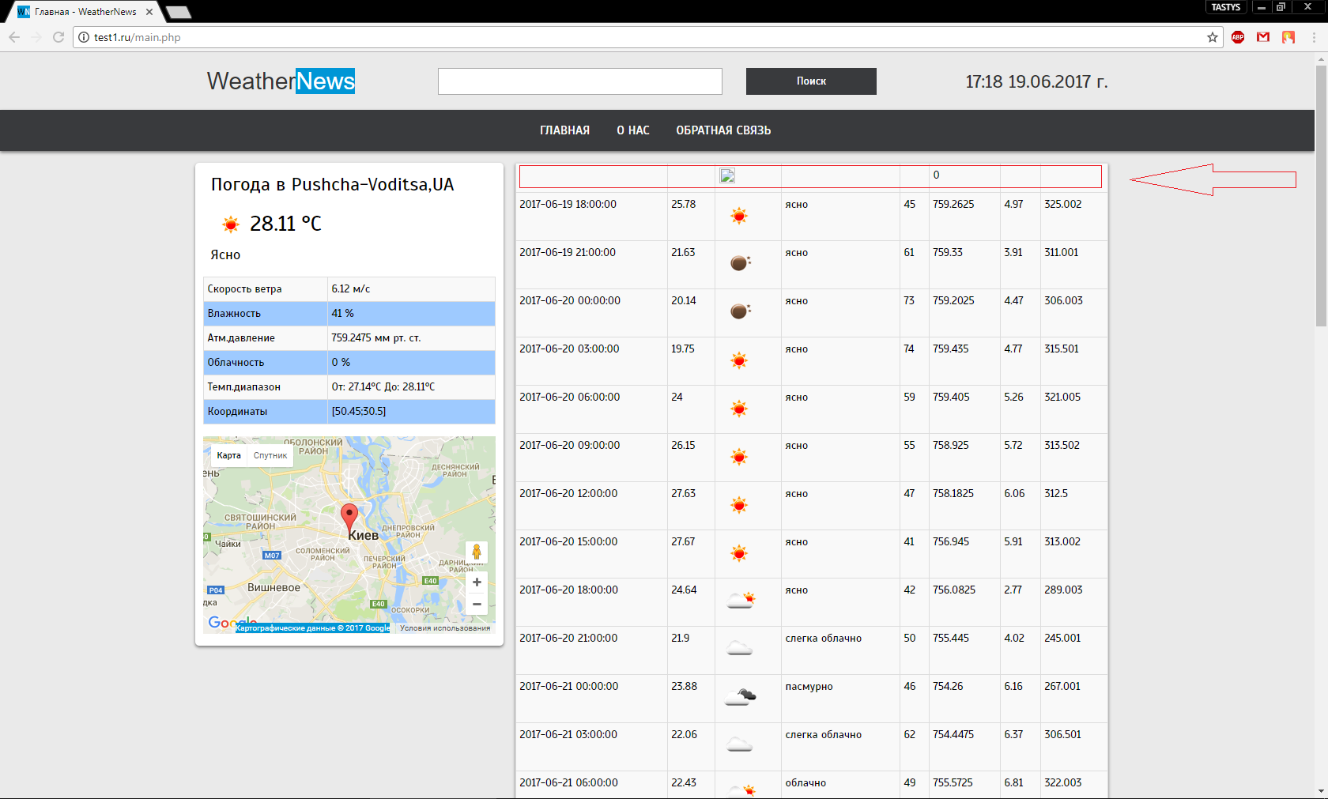

|  |  |
| --- | --- |
| **ID** | 010 |
| **Воспроизводимость** | Всегда |
| **Серьёзность** | Minor |
| **Приоритет** | Medium |
| **Платформа** | Windows 10 Google Chrome 58.0.3029.110(64-bit) |
| **Статус** | Новый |
|  |  |
| **Суть** | Отсутствует изображение в заголовке таблицы прогноза погоды на главной странице сайта |
| **Подробности** | Отсутствует изображение в заголовке таблицы прогноза погоды на главной странице сайта |
| **Шаги для воспроизведения** | 1. Открыть сайт WeatherNews 2. Обратить внимание на заголовок третьего столбца таблицы прогноза погоды |
| **Дополнительные сведения** | Данный дефект также воспроизводится в браузерах : Microsoft Edge 40.15063.0.0, Mozilla Firefox 11.41.3, Opera 45.0 |

**Снимок экрана, демонстрирующий данный дефект:**

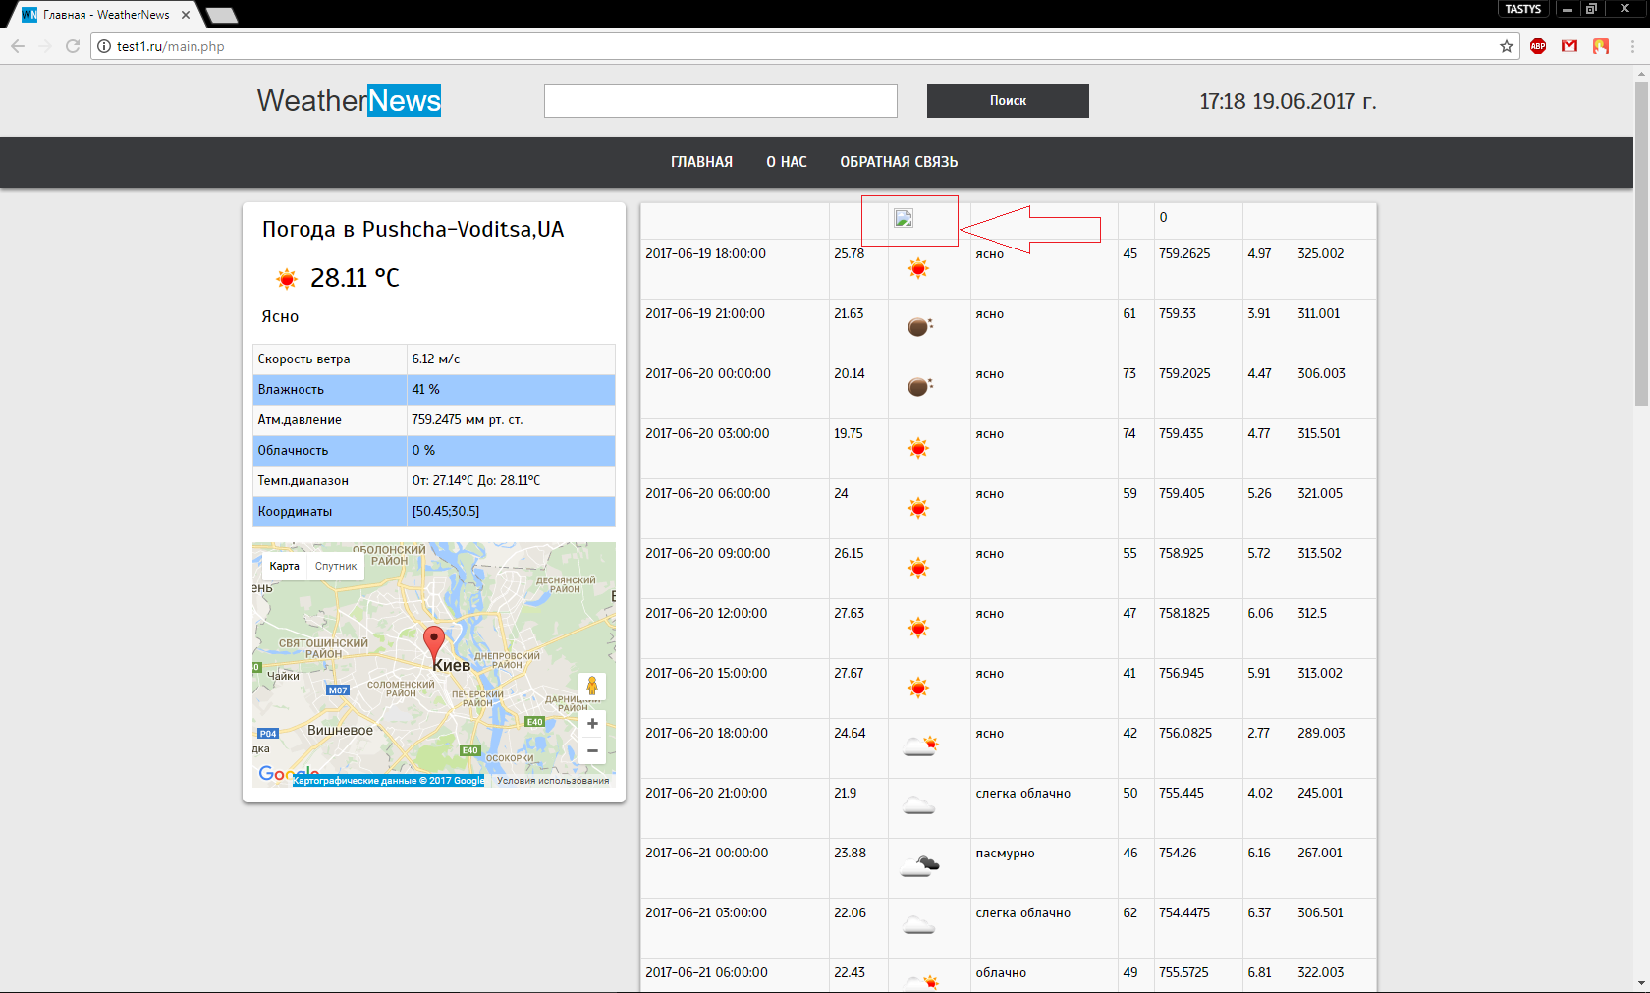

|  |  |
| --- | --- |
| **ID** | 011 |
| **Воспроизводимость** | Всегда |
| **Серьёзность** | Trivial |
| **Приоритет** | Low |
| **Платформа** | Windows 10 Google Chrome 58.0.3029.110(64-bit) |
| **Статус** | Закрыт |
|  |  |
| **Суть** | Присутствует орфографическая ошибка в текстовом блоке на странице «Обратная связь» |
| **Подробности** | Присутствует орфографическая ошибка в текстовом блоке на странице «Обратная связь» |
| **Шаги для воспроизведения** | 1. Открыть сайт WeatherNews 2. Перейти на страницу «Обратная связь» 3. Обратить внимание на ошибку в текстовом блоке |
| **Дополнительные сведения** | Данный дефект также воспроизводится в браузерах : Microsoft Edge 40.15063.0.0, Mozilla Firefox 11.41.3, Opera 45.0 |

**Снимок экрана, демонстрирующий данный дефект:**

